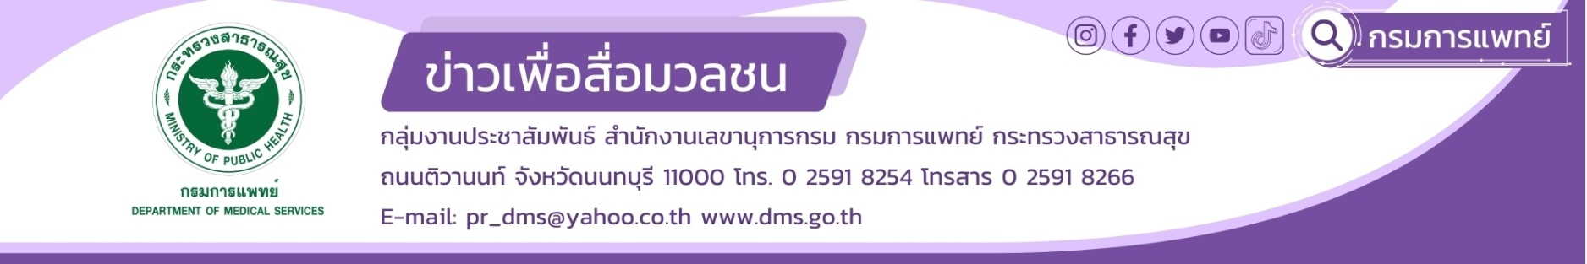
ข่าวประชาสัมพันธ์งานประชุมวิชาการเวชศาสตร์และวิทยาการด้านผู้สูงอายุ
The 4th Thailand Elderly Health Service Forum 2023
ในระหว่างวันที่ 7 – 9 สิงหาคม 2566 ณ อาคารอิมแพคฟอรั่ม เมืองทองธานี

กรมการแพทย์ โดยสถาบันเวชศาสตร์สมเด็จพระสังฆราชญาณสังวรเพื่อผู้สูงอายุ จะจัดงานมหกรรมสุขภาพผู้สูงอายุ ครั้งที่ 4 ภายใต้ชื่อ “การประชุมวิชาการเวชศาสตร์และวิทยาการด้านผู้สูงอายุ The 4th Thailand Elderly Health Service Forum 2023” ซึ่งจะจัดขึ้นในระหว่างวันที่ 7 – 9 สิงหาคม 2566 ณ อาคารอิมแพคฟอรั่ม เมืองทองธานี อำเภอปากเกร็ด จังหวัดนนทบุรี โดยธีมงานในปีนี้คือ “Aging in Place: The Meanings of Aging in Place “ความหมาย ในความต้องการของผู้สูงอายุ”
โดยมีวัตถุประสงค์เพื่อร่วมกระตุ้นให้ทุกภาคส่วน ทั้งภาครัฐ เอกชน ชุมชน ท้องถิ่น ตลอดจนภาคประชาสังคม ตระหนักถึงความสำคัญในการเตรียมพร้อมทุกด้านเพื่อรองรับสังคมสูงวัย ในบริบทของสังคมไทย

ภายในงานมีกิจกรรมออกบูธนิทรรศการวิชาการและการให้บริการสุขภาพสำหรับผู้สูงอายุจากโรงพยาบาลสังกัดกรมการแพทย์ เช่น การคัดกรองความเสี่ยงภาวะสมองเสื่อม ตรวจสุขภาพตาในผู้สูงอายุ บริการทำสปาเปลือกตา การอัลตร้าซาวด์หลอดใหญ่ที่คอ บริการคัดกรองโรคผิวหนัง การตรวจสุขภาพสำหรับวัยทำงานก่อนเกษียณ บริการตรวจสุขภาพเท้า ตลอดจน บูธนิทรรศการจากองค์การเภสัชกรรม บูธกิจกรรมจาก สสส. บูธให้คำปรึกษาทางด้านการเงินและการออม ตลอดจนบูธนิทรรศการด้านสุขภาพผู้สูงอายุกระทรวงสาธารณสุข อาทิ กรมสุขภาพจิต กรมควบคุมโรค กรมการแพทย์แผนไทยและการแพทย์ทางเลือก

นอกจากนี้ ภายในงานยังมีกิจกรรมที่สำคัญ คือการเสวนาเพื่อร่วมแลกเปลี่ยนเรียนรู้จากผู้เชี่ยวชาญด้านผู้สูงอายุระดับประเทศ ทั้งด้านสุขภาพ นโยบาย สังคม ท้องถิ่น สิ่งแวดล้อม กฎหมาย การเงิน และการใช้ชีวิตในวัยสูงอายุได้อย่างปลอดภัยและมีความสุข

ผู้สนใจ สามารถลงทะเบียนเข้าร่วมงานได้โดยไม่เสียใช้จ่าย ได้ที่ QR code

